**TUGAS PRAKTIKUM INTERNET OF THINGS**

[**Implementing IoT Concept to Build an Application**](https://spada.uns.ac.id/mod/lesson/view.php?id=168460)



**Disusun Oleh:**

Yuanda Wardana Eka Saputra (V3920062)

Rifqi Achmad Fadhila (V3920053)

Ilham Hidayat Sidik (V3920065)

Tanzil Rahmatul Karim (V3920057)

Zulfi Masyita Resia Reswati (V3920063)

**PROGRAM STUDI INFORMATIKA**

**FAKULTAS MATEMATIKA DAN ILMU PENGETAHUAN ALAM**

**UNIVERSITAS SEBELAS MARET**

**SURAKARTA**

**2021**

A.Objek & atribut

Objek nya adalah Ruangan dan Atributnya Suhu dan Kelembaban

B)Deskripsi

Secara umum, cara kerja dari implementasi IoT menggunakan platform ThingSpeak adalah perangkat kita yang dilapangan(baik perangkat embedded, PC, dll) mengirimkan data ke server ThingSpeak (yang selanjutnya disimpan pada Channel di Akun TS). Data yang sudah disimpan, dapat kita akses menggunakan metode web API. Web API ThingSpeak mempunyai beberapa fitur yang sangat cukup untuk kebutuhan pemantauan tinggal disesuaikan dengan request yang akan digunakan. Seperti menampilkan data terakhir, menampilkan data pada kolom tertentu, dll.

C)Flowchart

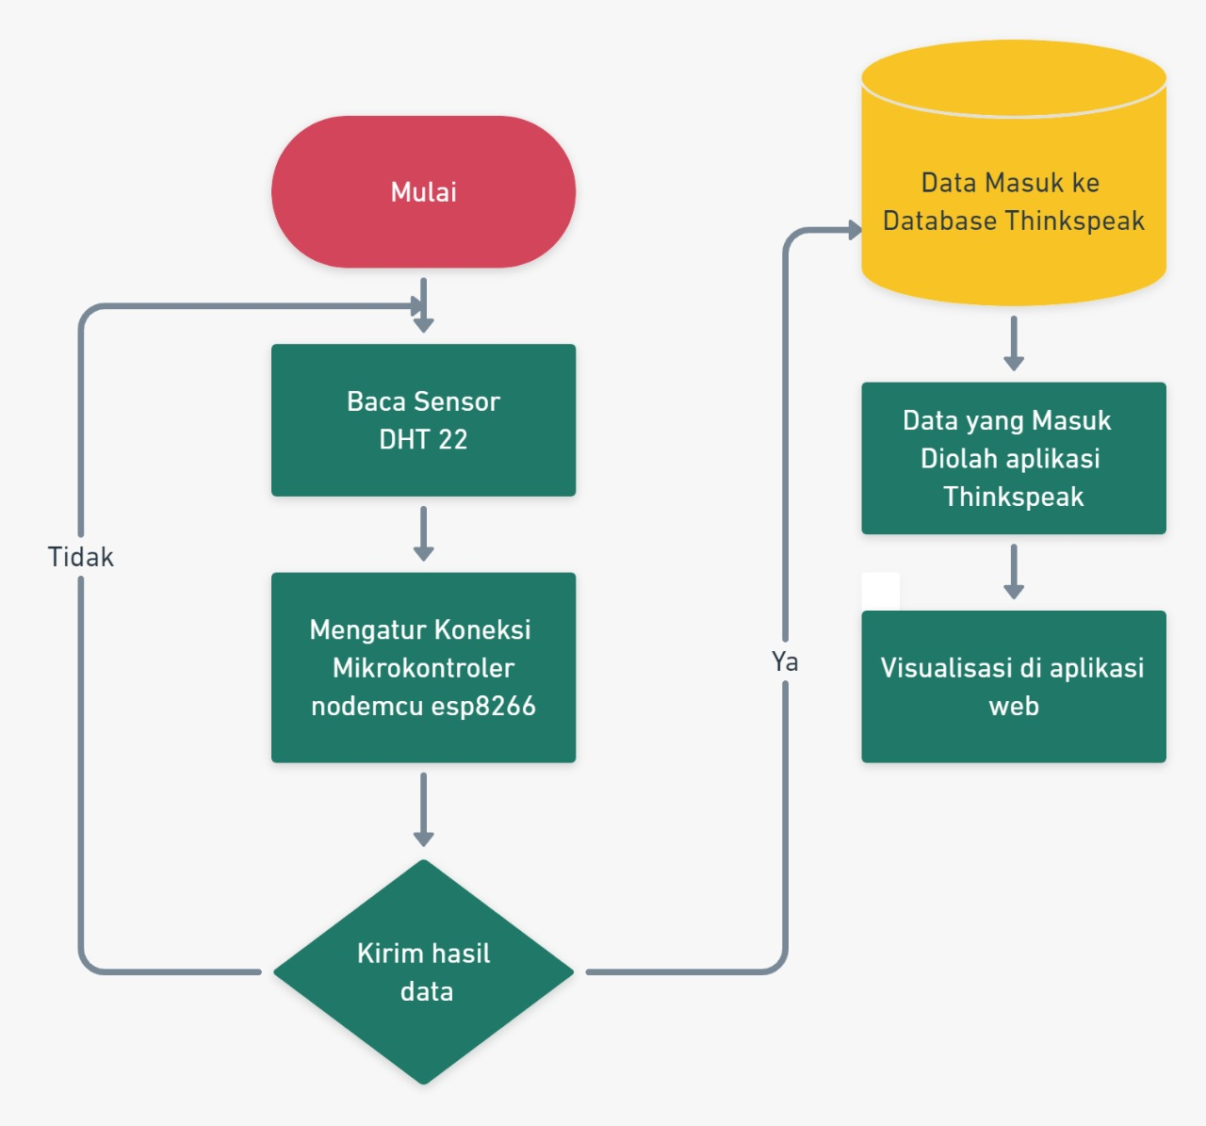

D)ERD

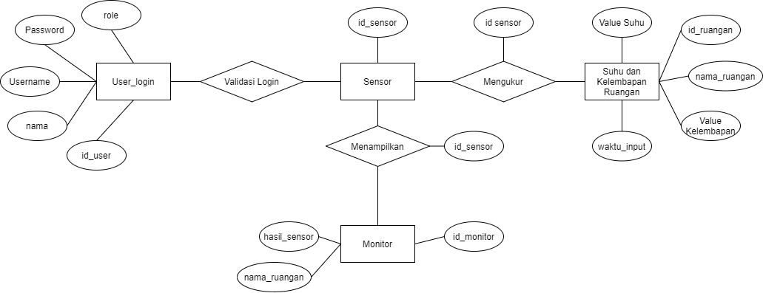

Pada ERD diatas menampilkan alur data sensor yang akan dibuat pada project kali ini. Sensor terdiri dari id_sensor lalu melaporkan pengukuran suhu kelembapan yang terjadi. Kemudian sensor juga menampilkannya pada monitor untuk melihat hasilnya serta user akan bisa memantau value kelembapan.

D)Tampilan Awal

Halaman Login

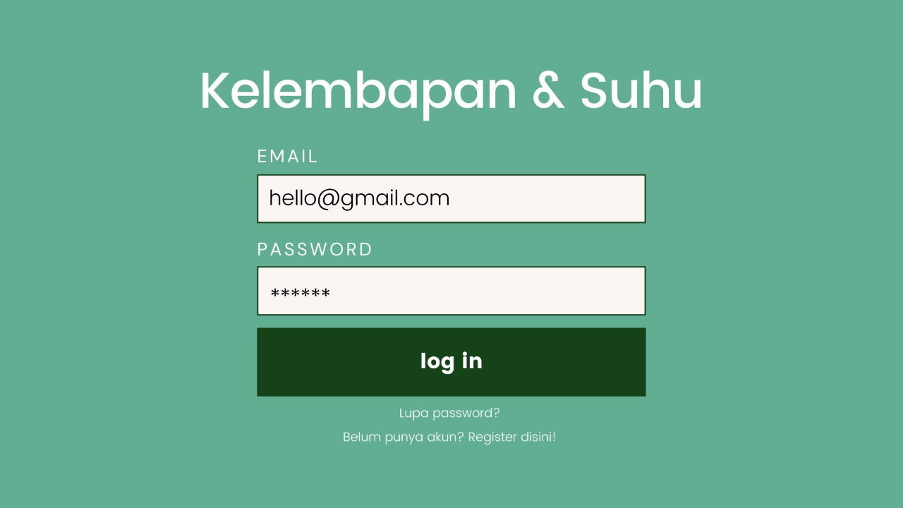

Halaman Regritasi

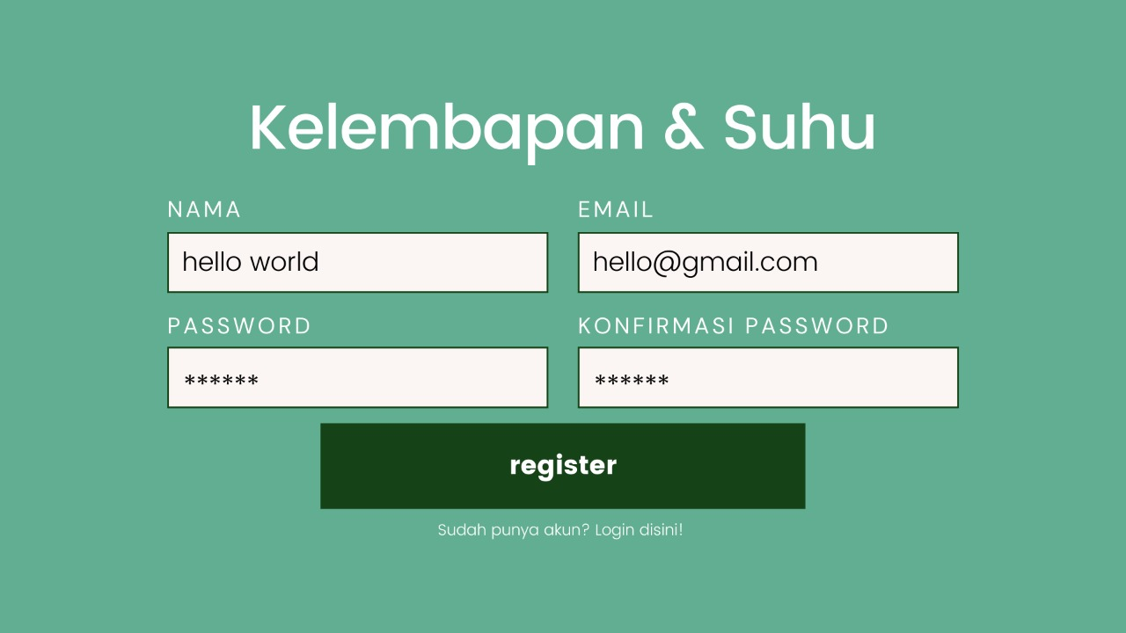

Halaman Manajemen User

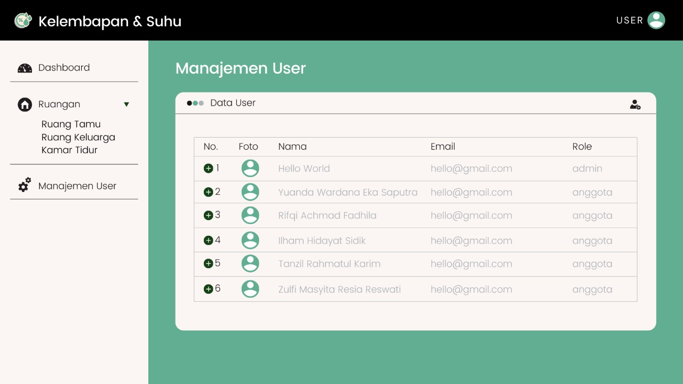

Halaman Ruang Tamu

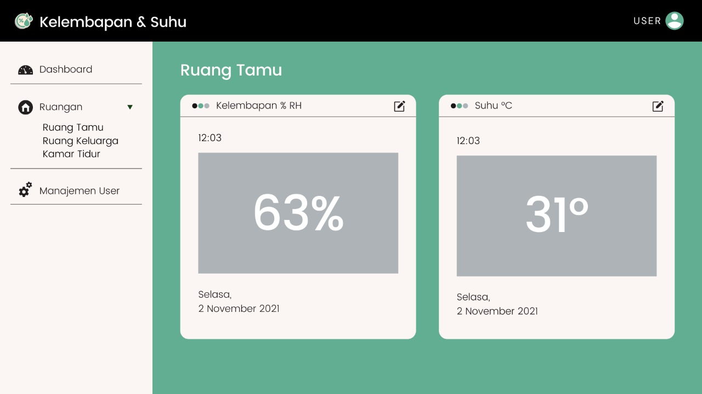

Halaman Dashboard

